Tellija: AS Maardu Elekter

Tähis: 24HA10

Põhjaranna tee 20 MÜ elektriliitumine
Maardu linn, Harju maakond
Põhiprojekt

Insener T.Pomerants

SISUKORD
1 Asukoha plaan 3
2 SELETUSKIRI 3
2.1 üldosa 3
2.2 PROJEKTLAHENDUS 4
2.2.1 Kilbid 4
2.2.2 Elektriliinid 5
2.3 Kaitse ja Maandamine 5
2.4 Kaablite paigaldus 5
2.5 Pinnasekatete taastamine 8
2.6 Tähistuste paigaldus 8
2.7 Käidunõuded 8
3 TÖÖKIRJELDUSED 9
3.1 eHITUSPLATSI ETTEVALMISTUS 9
3.2 Ohutuse tagamine ja liikluse korraldamine 9
3.3 Olemasolevate ehitiste ja rajatistega arvestamine 10
3.4 Töötervishoid ja tööohutusnõuded 10
3.5 Ehitustööde dokumenteerimine ja järelvalve 10
3.6 Tööde kvaliteedinõuded 10
JOONISED 12
asendiplaan (joonis el-4-01) 12
madalpinge skeem (joonis el-7-01) 12
LISAD 13
Imatra elekter AS projekteerimisülesanne 13
kooskõlastuste koondtabel ja kooskõlastused 13

Asukoha plaan

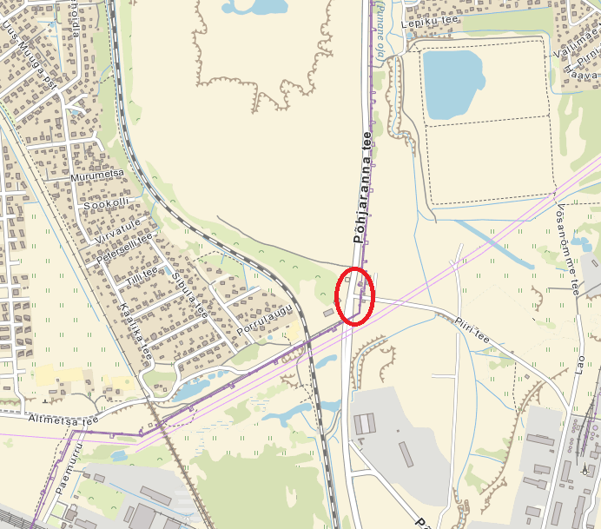
Projekteeritav
piirkond

SELETUSKIRI

üldosa
Käesoleva projektiga on lahendatud Harju maakonnas Maardu linnas Põhjaranna tee 20 kinnistu elektriliitumine
Projekteerimistöö aluseks on AS Maardu Elekter poolt väljastatud tehnilised tingimused TT-118 09/05/24 .
Projekti koostamisel on lähtutud järgmistest standarditest, eeskirjadest, normidest jms:
1. Ehitusseadustik, Seadme ohutuse seadus, Nõuded ehitusprojektile ja teised kehtivad seadused, nõuded ja õigusaktid;
2. ElektrileviOÜ ettevõtte standardid (võrgustandardid), juhendid, normid, nõuded ja teised kehtivad dokumendid (http://www1.elektrilevi.ee/Hankekonkursid.nsf/PKDE?OpenView);
3. EVS 843:2016 Linnatänavad;
4. EVS-HD 60364-4-41:2017 Madalpingelised elektripaigaldised. Osa 4-41: Kaitseviisid. Kaitse elektrilöögi eest;
5. EVS-HD 60364-4-42:2011 Madalpingelised elektripaigaldised. Osa 4-42: Kaitseviisid. Kaitse kuumustoime eest;
6. EVS-HD 60364-4-444:2010/AC:2012 Madalpingelised elektripaigaldised. Osa 4-444: Kaitseviisid. Kaitse pingehäiringute ja elektromagnetiliste häiringute eest;
7. EVS-HD 60364-5-52:2011 Madalpingelised elektripaigaldised. Osa 5-52: Elektriseadmete valik ja paigaldamine. Juhistikud;
8. EVS-HD 60364-5-54:2011 Madalpingelised elektripaigaldised. Osa 5-54: Elektriseadmete valik ja paigaldamine. Maandamine ja kaitsejuhid;
9. EVS-EN 61936-1:2010 Tugevvoolupaigaldised nimivahelduvpingega üle 1 kV. Osa 1: Üldnõuded;
10. Eesti Vabariigi Tee projekteerimise normid ja nõuded.
Nimetatud dokumentidega tuleb arvestada ka ehitustööde teostamisel. Samuti järgida nimetatud dokumente elektripaigaldise hilisemal käidul.
Kolm päeva enne liiniehitustööde algust on ehitajal kohustus võtta ühendust kinnistute valdajatega, teavitades neid tööde teostamisest nende maaüksustel nind arvestama nende tingimuste, nõudmiste ja kooskõlastuste tingimustega (LISA 3).
Kolm päeva ennem liiniehitustööde algust on ehitajal kohustus teavitada Tellija projektijuhti, käidukorraldajat, mõõtesektorit, kohaliku omavalitsust, tehnovõrkude valdajaid ning arvestama ehitustöödel nende tingimuste, nõudmiste ja kooskõlastuste tingimustega (LISA 3).
Ehitustööd teostada vastavalt tellija ja kohaliku omavalitsuse kehtestatud korrale. Meetmed ohutuks tööks elektriseadmetel ja nende kaitsetsoonis määrata kindlaks tööjuhatuse koosolekul enne tööde alustamist.
Ehitustööde käigus ja elektripaigaldise hilisemal käidul juhinduda eelpool toodud eeskirjadest ja Eesti Vabariigis kehtivatest normatiividest ja seadustest. Samuti pidada kinni töötervishoiu, tööohutuse ja elektriohutuse nõuetest ning headest tavadest.
Ehitajal on kohustus täita liikluskorralduse nõudeid teetöödel, mis on kehtestatud Majandus- ja taristuministri 13. juuli 2015.a. määrusega nr 90, liiklejale ohutute liikumistingimuste loomiseks teel ja töö tegijale ohutute töötingimuste loomiseks teel ja tee kaitsevööndis.
Seadmete parameetrid on antud asendiplaanil ja elektriskeemil. Paigaldatud kaitsmed ja projekteeritud maanduspaigaldised tagavad elektriseadmete ohutuse. Uute madalpingeliinide pingestamise käigus kontrollida faasijärjestuse sobivust kõigile kolmefaasilistele tarbijatele. Projekti asendiplaanil ja töömahtude tabelis on toodud kaablitele projektsioon väärtused. Elektrilisel skeemil antud arvutuslikud elektrilised kaablite pikkused.
NB! Ehitustöödel või selle ettevalmistamisel tekkinud küsimused ja probleemid, mida pole kajastatud käesolevas projektis või on ebaselged/vastuolulised, lahendatakse töö käigus kooskõlastatult projekteerija ja tellijaga.
Puutumus riigiteedega:
94 Muuga Sadama tee
Maakaabli ristumine teemaaga km 2.66 (maaliin)
Maakaabli kulgemine tee kaitsevööndis km 2.66-2.75 (maaliin)
94 Muuga sadama tee ristumisel kaabel paigaldada ol.oleva reservtorusse (vt asendiplaan EL-4) Piki teemaad kulgev maakaabel paigaldada sügavusele 1,0m kaitsehülsis 750 N, kui nad on kraavi servast kaugemal kui 1,0m. Kui piki teemaad kulgevad multitorud on kraavi või teemulde alumisele servale lähemal, kui 1,0m tuleb kaablid paigaldada 1,2m sügavusele ja 750 N kaitsehülsi.

PROJEKTLAHENDUS

Kilbid
Projekteeritud kilbi asukoht looduses on esitatud asendiplaanil.
Projekteeritud kilbi parameetrid on toodud elektriskeemil.
Kilbid paigaldada vastavalt Elektrilevi OÜ võrgustandartile P343 ”0,4kV liitumispunkt”
Kilp valida selline mis vastab Tellija nõuetele. Kilpi paigaldada arvesti ja peakaitse vastavalt elektriskeemil toodule. Kilpi paigaldada kilbiskeem koos liituja aadressiga. Alumiiniumkaabli ühendamisel kaitselahutuslüliti klemmidele, tuleb paigaldada üleminekuklemmid Al→Cu. Tarbijale ettenähtud kilbi võti peab olema metallist.

Elektriliinid
Kaablite paigaldamisel lähtuda Elektrilevi OÜ võrgustandartidest P342 „0,4kV kaabelliinid“ ja P338 „20kV kaabelliinid“
Projekteeritud kaablite parameetrid koos algus- ja lõpp-punktidega on toodud elektriskeemil, kaablite kulgemine looduses esitatud asendiplaanil, põhimaterjalid koos varuga spetsifitseeritud spetsifikatsioonis ning tööde mahud on esitatud vormikohases tööde mahtude tabelis.
Maakaabli alla kaevikusse paigaldada (kivises pinnases või kui kaeviku põhi jäetakse tasandamata) kuni 10 cm liiva. Kaablite lubatud paigaldustemperatuuridel lähtuda tootja andmetest.
Kaabel paigaldada lahtisel meetodil min 0,7m sügavusele maapinnast. Kaabeliinitrass puhastada vajadusel vajalikus ulatuses puudest/võsast ja kividest.
Tee maa peal ja sissesõitude all kaabel paigaldada sügavusele 1,0m. Kraavidega ristumisel – 0,5m kraavi põhjast.
Pärast kaablite paigaldamist tuleb teha kaabelliini ja maanduspaigaldise teostusjoonised.
Pärast kaevetööde ja kaabeliini paigaldustööde lõppu tuleb kaablikaevis täita tihendatud pinnasega (pinnase tihendamise koefitsient sõidu- ja kõnniteedel on 0,98). Samuti taastada teekatted ja haljastus endisele või maapinna taastamise joonisel ettenähtud kujule.

Kaitse ja Maandamine
Ehitada kilpidele maanduskontuur.
Liitumiskilbile ehitada maandus R≤30Ω ning potentsiaalitasandusring (1m kilbi korpusest, P393 / 4 joonis 10) , mille korral tagab maanduspaigaldis lubatava puutepinge 0,4kV võrgus ühefaasilisel maaühendusel ≤ 50V. Maanduspaigaldise kontuuri võib paigaldada kaevatavasse kaablikaevisesse. Vertikaalmaandurite vahe maanduspaigaldise kontuuri kiires peab jääma minimaalselt 6 m. Vertikaalmaandureid ühendav maandusjuht paigaldada allapoole maakaabelliini trassi min 0,7m sügavusele pinnasesse.
Käesolevas elektripaigaldises on elektriohutuse tagamisel rakendatud peamiselt järgmisi kaitseviise:
PÕHIKAITSENA (otsepuutekaitse) – põhiisolatsiooni ohtlike pingestatud osade ja pingealdiste juhtivate osade vahel ning kaitsekatete ja kaitseümbriste kasutamist;
RIKKEKAITSENA (kaudpuutekaitse) – toite automaatset väljalülitamist koos maandatud kaitsepotentsiaaliühtlustussüsteemi väljaehitamisega, millega tagatakse elektripaigaldise pingealdiste juhtivate osade arvestuslik puutepinge alla 50VAC. Liinide lühisvoolude väärtused tagavad nõutud väljalülitusaja 5s jooksul, vastavalt EVS-HD 60364-4-41:2017 “Madalpinge elektripaigaldised osa 4-41: Kaitseviisid, Kaitse elektrilöögi eest” punktis 411.3.2.3 toodud nõuetes. Maanduspaigaldiste projekteerimisel on arvestatud liivsavi-pinnasega, eritakistusega 200Ωm. Juhul, kui pinnase eritakistus osutub maanduspaigaldise kohal suuremaks ja maandustakistus ei anna soovitud tulemust siis tuleb paigaldada täiendavaid maanduselektroode. Paese pinnase korral, vajaduse korral ehitada süvamaandur.
NB! Maanduspaigaldiste ehitamistel pidada kinni võrgustandardi juhendist.

Kaablite paigaldus
Kõik maakaablid kaitsta kaevikus eraldi kaablikaitsetoruga täies ulatuses (toru läbimõõt 75 mm), kaablist 20-30cm kõrgemale paigaldada märke-hoiatuslint. Asfalteeritud teede alla jäävad valgustuskaablid paigaldada min. 1,0m sügavusele ja kaitsta kaevikus 750N kaablikaitsetoruga, ülejäänud trassi ulatuses paigaldada kaabel 0,7m sügavusele ja kasutada 450N toru. Ehitajal vajadusel koostada või tellida tööprojekt, kus lahendatakse detailselt kinniselt paigaldatavate lõikude lahendused olol. tehnovõrkudega ristumisjooniste näol.
Paigaldatavate kaablite minimaalsed püstkaugused ja rööpvahekaugused ristumistel teiste kommunikatsioonidega nähakse ette vastavalt standarditele ja normidele, mis on toodud käesoleva projekti peatükis 1.4 „Normdokumendid“.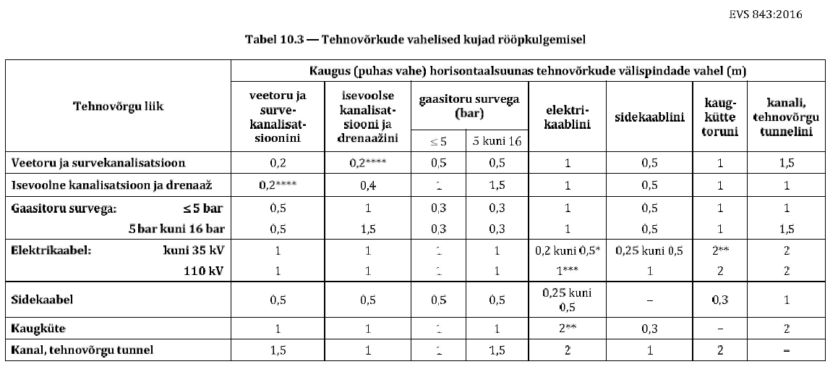
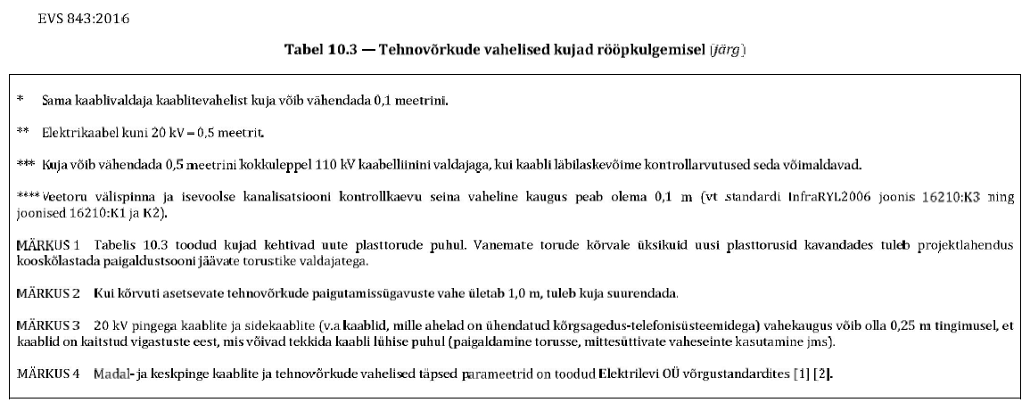
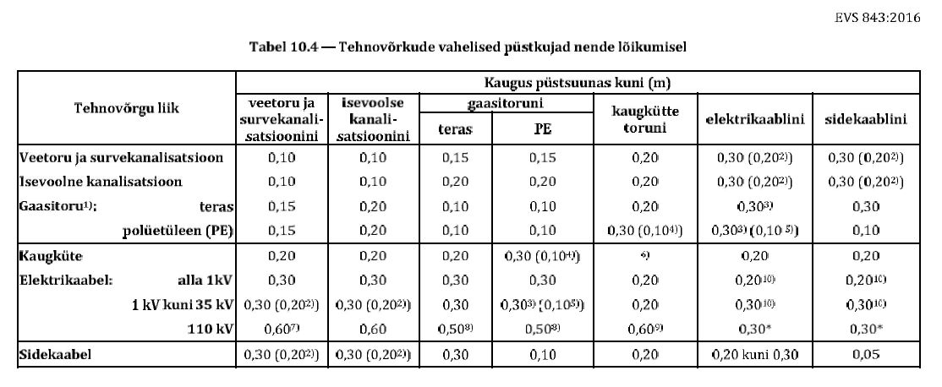
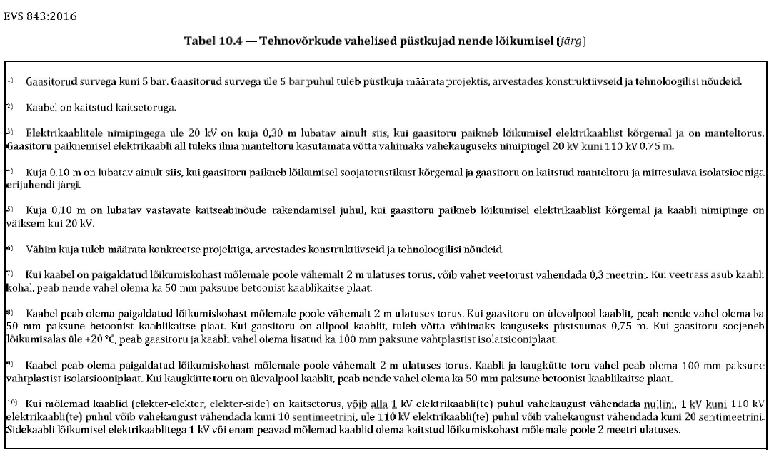
Ristumistel teiste maa-aluste kommunikatsioonidega (sidekaablid, vee- ja kanalisatsiooni-, gaasi- ja soojatorustikud) tuleb kohale kutsuda võrguvaldajate esindajad.
Kõikide ristumiste puhul kanalisatsioonitorustikuga k.a. majaühendused, millised teostatakse puurimise meetodil, tuleb kanalisatsioonitoru peale puurimist seest filmida ja film esitada kohalikule omavalitsusele ja OÜ Türi Vesi, veendumaks, et ei ole toru läbi puuritud.
Kaevetööde puhul kas otseselt kokkupuutel toruga või 0,5 m torust teostada tagasitäide vastavalt RYL nõuetele ja esitada tihendus aktid, koos ehitusjärelevalvet teostava järelevalve inseneri ja kohaliku omavalitsuse ehitusosakonna spetsialisti allkirjadega
Projekteeritud kaabli paiknemise ristuva tehnovõrgu all või kohal määrab tehnovõrgu sügavus. Ristumine olemasoleva tehnovõrguga teostada selle tehnovõrgu alt, kui pealpool pole võimalik kinni pidada nõutavast kujast või ei nõuta teisiti. Vajadusel toestada olemasolevad side- ja elektrikaablid kaevetööde ajaks. Kui kaevamistööde käigus selgub, et maaalused kommunikatsioonid paiknevad teisiti kui geoalusel märgitud, siis teavitada sellest vastavate kommunikatsioonide esindajaid. Kaevamistööd teiste kommunikatsioonide kaitsetsoonis teostada käsitsi.
Kaevise laius peab võimaldama kaabli (-te) ja kaablikaitsetoru (-de) takistuseta paigaldust, täitepinnasega (ei tohi sisaldada kive ega tükke, mille läbimõõt on üle 20mm) täitmist, pinnase tihendamist, kaitse- ja hoiatuslindi paigaldamist, käsitsi kaevamisel ka töötaja ohutut liikumist kaevise põhjal. Kaablikaeviku pealtlaius määratakse vastavalt pinnase varisemisnurgale. Piiratud ruumi korral pehmes pinnases tuleb kaevise seinad kindlustada.
Kaablikraavi täitematerjalina võib kasutada ElektrileviOÜstandardis Jtar 1 tabelis „Tagasitäiteliiva struktuuri läbilõige“ toodud struktuuriga liiva. Kaabli kaevis täita täitepinnasega, mis valdavalt ei sisalda üle 20mm suuruseid kive/tükke. Täitmisel pinnas tihendada toru (-de) ümber arvestades pinnase hilisemat vajumist. Kõik kaablikraavid täita tihendatud pinnasega, pinnase tihendamise koefitsient sõidu- ja kõnniteedel on 0,98.
Kaablikaitsetorud peavad vastama standardile EN-EVS 61386-24:2010 „Elektripaigaldustorud / osad 2-4: Erinõuded maa-alustele kaablipaigaldustorudele“. Kaablitorud tuleb vajadusel vahetada sama läbimõõduga painduva toru vastu.
Peale maakaablite paigaldamist teha elektrivarustuse liinide ja maandusseadme teostusjoonised. Peale kaevetööde lõppu tuleb ehitajal teostada katete taastamine.

Pinnasekatete taastamine
Pärast ehitustööde lõpetamist taastada tööde käigus rikutud või eemaldatud katted (asfalt, muru, kruus, kõnnitee plaadid, äärekivid jne.) vastavalt Majandus ja kommunikatsiooniministri määrus 03.08.2015 nr.101 Tee ehitamise kvaliteedi nõuded – Riigi Teataja. Vt ka kaevikute ristlõike joonis.
Ehituskaevikust väljakaevatav pinnas ei ole sobiv esmaseks tagasitäiteks ega sobi ehituskaeviku tagasitäitmiseks liikluspiirkonnas (sõiduteedel, kõnniteedel). Haljasalal kasutada kaablikaeviku tagasitäiteks võimaluse korral väljakaevatavat kivivaba sõmerat pinnast.
Ehituskaevikust väljakaevatav ja tagasitäiteks mittekasutatav pinnas vedada koheselt ja ladustada kooskõlastatult kohaliku omavalitsusega selleks ettenähtud kohta. Töövõtja vastutab tööde teostamise ajal keskkonnakaitse eest ehitusplatsil ja selle kõrval oleval alal vastavalt Eesti Vabariigis kehtivatele seadustele ja nõuetele.

Tähistuste paigaldus
Elektrikilbile kinnitada “Elektriohu” märk ja jaotuskilbi/liitumiskilbi number. Maakaabli otsad tuleb tähistada kaablilipikutega. Kaablilipikutele tuleb kanda järgmised andmed: 1. Kaabli number; 2. Kaabli tootemark. 3. Kaabli ristlõige. Samuti järgida ElektrileviOÜ võrgustandardeid tähistuste osas.

Käidunõuded
Pärast elektrivõrgu kasutuselevõttu tuleb pärast esimest ekspluatatsiooniaastat lähtuda ülevaatuste ja hooldustööde planeerimisel ElektrileviOÜ hoolduskavade koostamise juhenditest ja nõuetest.

TÖÖKIRJELDUSED

eHITUSPLATSI ETTEVALMISTUS
Kõik ehitus- ja paigaldustööd peavad olema tehtud tööde kirjeldustes ja joonistel toodu kohaselt. Töövõtja peab oma pakkumise esitama selliselt, et see sisaldaks kõigi seadmete, materjali, tööjõu, transpordi paigalduse, jms maksumusi ning arvestusega, et tööd oleksid tehtud kuni täieliku valmiduseni.
Käesoleva projekti mahtu kuuluvad kõik tööd, mis on vajalikud projektiga määratud nimetatud tööde tegemiseks, sh tööd mida ei ole käesolevas projektis otsesõnu kirjeldatud kuid mis kuuluvad Töövõtja poolt tegemisele hea ehitustava kohaselt. Kõikide nimetatud tööde maksumus sisaldub töövõtja poolt esitatud pakkumises. Normatiivides toodud teimid, jms kuuluvad töövõttu.
Enne ehitustööde alustamist taotleda vastava ehitustöö tegevusluba kohalikult omavalitsuselt ja teistelt ehitustöödega seotud organisatsioonilt. Ehitatav liinitrass, seadme asukoht, jms tellijaga üle vaadata. Enne ehitustööde algust tuleb ehitatav liinitrass, seadme asukoht, jms kooskõlastada täiendavalt teiste trassivaldajatega ja naaberkrundiomanikega.
Töövõtja peab Tellijale ja kohaliku omavalitsuse poolt määratud instantsidele esitama omapoolse tööde organiseerimise ja töökorralduse planeeritud ajagraafiku. See peab sisaldama ka ohutustehnilisi meetmeid tööde teostamisel kaasaarvatud meetmeid jalakäijate kaitseks, ajutiste kaitsepiirete rajamist, liikluse ümberkorraldusi, valgustust, märgistust, jne.
Ehitustöödel tekkinud küsimused ja probleemid, mida pole kajastatud käesolevas projektis või on ebaselged, lahendatakse töö käigus kooskõlastatult projekti autori ja töö tellijaga.

Ohutuse tagamine ja liikluse korraldamine
1. Ehitustöödega mõjutatav piirkond peab kogu tööperioodi vältel olema tähistatud ja vastavalt vajadusele ka valgustatud nii, et tööde teostamine ei ohustaks piirkonda läbivate või seal töid teostavate inimeste elu ja tervist ning vara.
2. Tänavate sulgemine osaliselt või täielikult sõidukite liikluseks on võimalik ainult vastavalt omavalitsuspiirkonnas kehtivale korrale.
3. Tööde teostaja peab arvestama kõigi projekti teostamiseks vajalike liikluse sulgemisest, ümbersuunamisest ja endise liiklusolukorra taastamisest (näit. olemasolevate liiklusmärkide eemaldamine, ajutiste liiklusmärkide paigaldamine, jne.) tulenevate kulutustega. Kasutatavate liiklusmärkide kuju ja paigaldus peavad vastama kehtivale korrale.
4. Tööde teostaja peab arvestama kõigi projekti teostamiseks vajalike tööpiirkonna tähistamisest tulenevate kulutustega.
5. Tööde teostaja vastutab ajutiste tähiste, piirete ja liiklusmärkide säilimise ning nende puudumisest tekkinud kahjude hüvitamise eest.
6. Kõik ehitusplatsil töötavad inimesed peavad olema instrueeritud ohutustehnika nõuetes.
7. Kõrvaliste isikute juurdepääs ehitusplatsile ja töötsoonidesse peab olema tõkestatud.
8. Ohutuse eest ehitusplatsil vastutab täielikult Töövõtja.

Olemasolevate ehitiste ja rajatistega arvestamine
Kõik elektritööd peavad olema tehtud vastavalt Eesti Vabariigis kehtivatele nõuetele ja normatiividele ja Tellija volitatud esindaja nõudeid järgides.
Töövõtja peab ehitus- ja paigaldustöödel täitma kõiki territooriumi- või võrguvaldaja ning Tellija poolt volitatud isiku ettekirjutusi. Ehitusele seatakse garantiiaeg, mille pikkus määratakse Tellija ja Töövõtja vahelises lepingus, kõik ehituse garantiiajal ilmnenud vead või ebakvaliteetsed materjalid kõrvaldab Töövõtja omal kulul.
Enne tööde alustamist tuleb tööde teostajal koostöös olemasolevate maa-aluste rajatiste valdajatega rajatiste asukoht täpsustada ja tähistada. Tööde teostajal tuleb täita nimetatud rajatiste valdajate poolt esitatavaid nõudeid (näit. toestamine) rajatiste vahetus läheduses töötamisel.
Järgida tuleb kõikide kooskõlastusi andnud organisatsioonide nõudeid ning arvestada neist tulenevate kuludega.

Töötervishoid ja tööohutusnõuded
Tööde teostamisel tuleb järgida EV seadustega ja määrustega määratuid nõudeid.

Ehitustööde dokumenteerimine ja järelvalve
Tööde tegemisel jälgida ehitustööde head tava, pärast tööde lõpetamist peab olema ehitusplats koristatud ja heakord taastatud. Elektritöödele võib lubada ainult sellekohast väljaõpet omavat personali. Ehitustööde dokumenteerimisel lähtuda EV “Ehitusseadusest” ja ElektrileviOÜ elektripaigaldise kasutuselevõtu protseduurist. Ehituse järelevalvet teostab elektrivõrgu käidukorraldaja. Kõrvalekalded projektist kooskõlastatakse tellijaga ja projekteerijaga ning fikseeritakse kirjalikult. Tööde teostamise kohta koostatakse kaetud tööde aktid.
Tööde lõpetamisel peab Töövõtja teostama kõik vajalikud kontrollmõõtmised, mis tõestavad tööde kvaliteetset teostust. Elektritöid ei loeta valmisolevaks enne, kui kõik teimid ja testid on tehtud ning nende tulemused vastavad nõuetele. Töövõtjal peab enne ehituse alustamist olema ehituse tööohutuse plaan, mis peab sisaldama :
- abinõusid, mida sellel ehitusplatsil rakendatakse ohutute töötingimuste loomiseks,
võttes arvesse ka platsil või selle läheduses toimuvat tegevust, liiklust jm.;
- liikluskorraldust
Ehitusplatsil paiknevad väiksemate ehituste alad ja kommunikatsioonide kaevikud piirata tähiste ja hoiatusmärkidega. Töövõtja peab oma igasuguse tegevuse ehitusplatsil kooskõlastama Tellija esindajaga; kooskõlastama kohaliku omavalitsusega, st taotlema kaeveloa ja ehituse alustamise loa.

Tööde kvaliteedinõuded
Ehitustööde kvaliteedinõuete puhul juhinduda MaaRYL 2010 nõuetest.

JOONISED

asendiplaan (joonis el-4-01)

madalpinge skeem (joonis el-7-01)

LISAD

Maardu ELEKTER AS TEHNILISED TINGIMUSED

kooskõlastuste koondtabel ja kooskõlastused

